Deutsch 201 Name:
Arbeitsblatt für Tag 8: Practice Test Kapitel 9 fällig am Tag 8 des Kurses

This practice test is the same format as the test you will take in class; you can use it as a study guide, and the answers are provided for you on our class webpage. Make sure to study the reflexive verbs and pronouns, the sickness vocabulary, the würde forms and conditional subjunctive, and the other information here!

A. Listening: Tina and Adam’s Morning. Listen to the conversation between Tina and Adam, and indicate whether the statements below are true (richtig) or false (falsch). (14 Punkte)

Click for MP3 File: http://www.nthuleen.com/mc/201/hw/practice_test_9.mp3

1. Tina doesn't want to get up.
2. Tina stayed up late watching a movie.
3. Tina needs to be at work at 8:00 on the dot.
4. Tina has already showered and dried her hair.
5. Tina still needs to put on makeup.
6. Adam made coffee and a breakfast roll.
7. Adam has to go to the office right away.

B. Vocabulary: Reflexive Verb Meanings. Match each German reflexive verb phrase to its English equivalent. (20 points)

1. sich abtrocknen A. to put on makeup
2. sich anziehen B. to stretch
3. sich ausziehen C. to bathe
4. sich baden D. to catch a cold
5. sich beeilen E. to brush one's teeth
6. sich das Bein brechen F. to dry oneself off
7. sich die Haare bürsten G. to sit down
8. sich duschen H. to wash one's hands
9. sich entspannen I. to relax
10. sich erkälten J. to shave one's legs
11. sich die Haare färben K. to hurry
12. sich die Haare föhnen L. to get dressed
13. sich hinlegen M. to change clothes
14. sich die Haare kämmen N. to sprain one's ankle
15. sich die Zähne putzen O. to get undressed
16. sich rasieren P. to color one's hair
17. sich die Beine rasieren Q. to brush one's hair
18. sich schminken R. to blow-dry one's hair
19. sich setzen S. to break one's leg
20. sich strecken T. to wash one's hair
21. sich umziehen U. to shower
22. sich verletzen V. to comb one's hair
23. sich den Fuß verstauchen W. to hurt oneself
24. sich die Haare waschen X. to shave
25. sich die Hände waschen Y. to lie down
C. Grammar: Reflexive Verb Usage. For each picture below, create a sentence using a reflexive verb and pronoun. Start with the subject provided, and remember to include the proper reflexive pronoun. You can choose from the list in section B above if you need a reminder of verb spellings. (28 Punkte)

if no image shows below: http://www.nthuleen.com/mc/201/hw/ab8-practice-test-reflexives.jpg

EX. Sie zieht sich aus.
1. Ich
2. Lisa
3. Wir
4. Du
5. Er
6. Jörg und Kris
7. Ihr
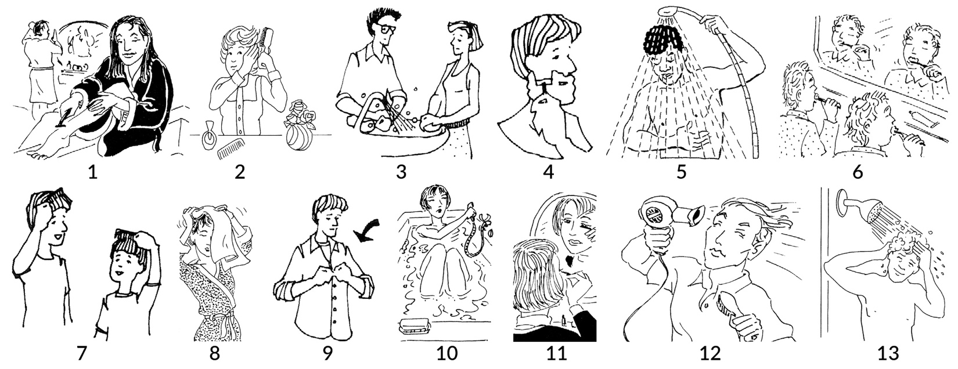
8. Ich
9. Du
10. Tina
11. Ich
12. Du
13. Ich

D. Vocabulary: Reflexive and Reciprocal Verbs. Provide a reasonable ENGLISH translation of each sentence that communicates the same meaning as each German sentence below. (20 points)

1. Ich freue mich auf meine Reise.
ENGLISH:
2. Du sollst dich besser konzentrieren.
ENGLISH:
3. Ich ärgere mich über das Wetter.
ENGLISH:
4. Jan und Anja streiten sich nie.
ENGLISH:
5. Er hat sich in eine Mitarbeiterin verliebt.
ENGLISH:
6. Sie haben sich in der Schule kennen gelernt.
ENGLISH:
7. Es ist schon 11 Uhr? Wir haben uns verspätet!
ENGLISH:
8. Hat er sich von seiner Freundin getrennt?
ENGLISH:
9. Erinnerst du dich an seinen Namen?
ENGLISH:
10. Ich bereite mich auf mein Examen vor.
ENGLISH:
11. Wir engagieren uns für Politik.
ENGLISH:
12. Wir sollen uns im Café treffen.
ENGLISH:
13. Ich muss mich an das Wetter hier gewöhnen.
ENGLISH:
14. Hans erholt sich von einer Erkältung.
ENGLISH:
15. Tina entscheidet sich für CSUSM.
ENGLISH:

E. Grammar: Personal Questions. Answer each question in a complete sentence, using reflexive verbs and pronouns! (16 points)

1. Worauf freust du dich?

2. Wie fühlst du dich heute?

3. Wofür interessierst du dich?

4. Wie oft putzt du dir die Zähne am Tag?

5. Worüber ärgerst du dich?

6. Wann musst du dich beeilen?

F. Vocabulary: Body Parts. Using the drawing below, label at least ten (10) body parts in German. For extra credit up to 5 points, provide the der/die/das or plural form. Please match your words to the numbers on the drawing! (20 Punkte)

1.
2.
3.
4.
5.
6.
7.
8.
9.
10.
11.
12.
13.
14.
15.
16.
17.
if no image shows above: http://www.nthuleen.com/mc/201/hw/ab4-koerper.jpg

G. Vocabulary: Bathroom Items. Match each German bathroom item to its English equivalent. (12 points)

1. der Bademantel A. bath towel
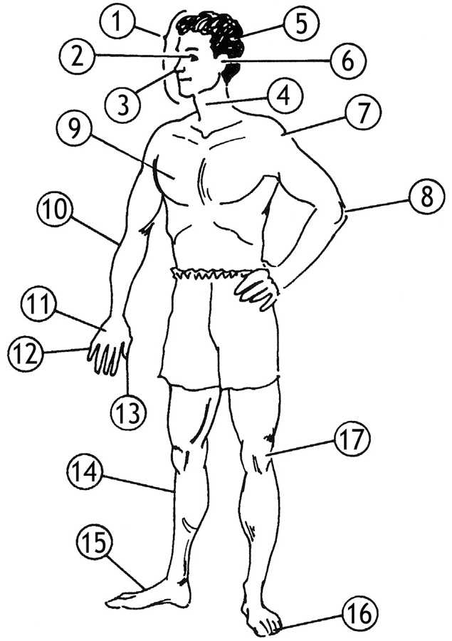
2. das Badetuch B. slipper
3. die Bürste C. shaving cream
4. das Deo D. lipstick
5. der Föhn E. razor
6. das Handtuch F. bathrobe
7. der Hausschuh G. toothbrush
8. der Kamm H. washcloth
9. der Lippenstift I. shampoo
10. der Rasierer J. hair dryer
11. der Rasierschaum K. pajamas
12. der Schlafanzug L. soap
13. die Schminke M. deodorant
14. die Seife N. mirror
15. das Shampoo O. towel
16. der Spiegel P. makeup
17. das Taschentuch Q. toothpaste
18. das Waschlappen R. brush
19. die Zahnbürste S. comb
20. die Zahnpasta T. tissue, Kleenex
H. Vocabulary: Health and Illness. Match each picture to the most appropriate German sentence that describes it. (12 Punkte)

if no image shows below: http://www.nthuleen.com/mc/201/hw/ab8-practice_test_sickness.jpg
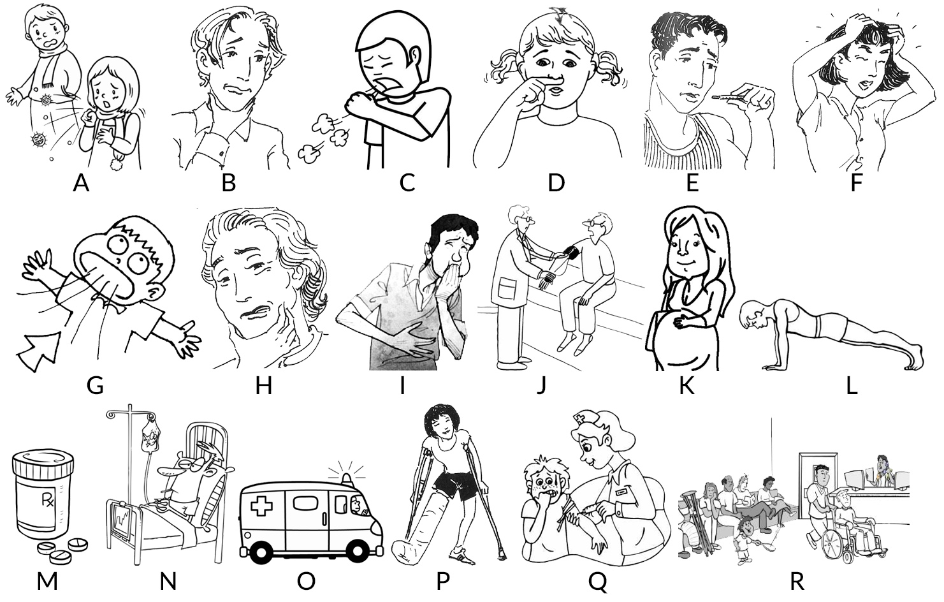

1. Er hat Halsschmerzen.
2. Er ist in guter Form.
3. Ich rufe einen Krankenwagen.
4. Ich habe Husten.
5. Sie ist schwanger.
6. Wir sind in der Notaufnahme.
7. Mir ist übel.
8. Er kann nicht atmen.
9. Ich trage einen Gips.
10. Der Zahn tut mir weh.
11. Er liegt im Krankenhaus.
12. Er hat Fieber.
13. Das Rezept ist für Tabletten.
14. Hast du eine Erkältung?
15. Ich muss niesen.
16. Sie hat Kopfschmerzen.
17. Er bekommt eine Spritze.
18. Ist mein Blutdruck hoch?

I. Grammar: The Würde Conditional. Fill in the blanks with the correctly conjugated forms of würde to match each subject. (12 Punkte)

EX. An deiner Stelle würde ich nicht zur Uni fahren.
1. Thomas gern nach Australien reisen.
2. du bitte mitkommen?
3. Mit dem Auto wir früher ankommen.
4. Frau Schmidt, Sie bitte Platz nehmen?
5. Mia und Luis gern mit ins Kino gehen.
6. Ihr keine Zeit haben.
7. Emma lieber vegetarisch essen.

J. Grammar: The Conditional Subjunctive. Fill in the conditional subjunctive form of each verb below, conjugated for the subject. (12 Punkte)

EX. können: Könnten Sie mir sagen, wie spät es ist??
1. können: ich Sie etwas fragen?
2. haben: Ich gern ein Glas Bier.
3. sein: es möglich, mit Frau Doktor Werner zu sprechen?
4. dürfen: ich statt der Kartoffeln Pommes frites bekommen?
5. haben: du Lust, mit mir tanzen zu gehen?
6. wissen: Sie vielleicht, wo es hier eine Toilette gibt?
7. mögen: du heute Abend ins Kino gehen?

K. Grammar: Hypothetical Statements. Using the elements below, form complete sentences using the conditional subjunctive forms of verbs. You may use the würde-subjunctive or the ‘true’ subjunctive verb forms, whichever you prefer. Watch out for word order and verb placement! (20 Punkte)

EX: Wenn / ich / sein / reich // ich / machen / eine Weltreise .
Wenn ich reich wäre, würde ich eine Weltreise machen.
1. Wenn / Nadine / haben / keine Vorlesungen / heute // sie / schlafen / länger .

2. Wenn / es / sein / heute / sehr heiß // ich / gehen / an den Strand .

3. Wenn / wir / haben / mehr Geld // wir / kaufen / ein neues Auto .

4. Wenn / du / sein / in Deutschland // du / müssen / sprechen / Deutsch .

L. Reading: Visit to the Hospital. On the next page, read the form that a patient at the hospital has filled out, then answer the questions below IN ENGLISH to summarize what you understand from the text. (14 Punkte)

Liebe Patienten,
um Ihnen besser helfen zu können, bitten wir Sie, uns Ihre Symptome zu beschreiben. Beschreiben Sie auch, was Sie schon für die Gesundheit gemacht haben, und schreiben Sie alle Medikamente auf, die Sie zur Zeit einnehmen.

Name: Klara Weidl Alter: 41 Adresse: Merkurstraße 19, 24116 Kiel

Ihre Symptome:
Ich fühle mich immer müde, und ich schlafe nicht gut. Wenn ich mich hinlege, kann ich nicht einschlafen, denn mein Kopf tut mir schrecklich weh. Es ist besser, wenn ich sitze und den Kopf aufrecht halte: dann habe ich weniger Kopfschmerzen. Nachts ist es schlechter, und manchmal bekomme ich auch Bauchschmerzen, nachdem ich gegessen habe.

Ihre Selbstbehandlung:
Ich habe versucht, auf dem Sofa zu schlafen, statt im Bett zu liegen. Das hilft ein bisschen aber ich kann nicht die ganze Nacht auf dem Sofa bleiben. Auch nehme ich ziemlich viel Ibuprofen wegen der Kopfschmerzen: das hilft aber ich muss immer mehr davon einnehmen. Ich wollte mehr Sport treiben, aber ich habe einfach keine Energie.

Ihre Medikamente:
Mein Hausarzt hat meinen Blutdruck gemessen und er war sehr hoch. Er hat mir Medikamente verschrieben, aber sie haben nur ein bisschen geholfen, und jetzt fühle ich mich schlechter als zuvor. Ich hoffe, die Ärzte hier im Krankenhaus können mir helfen; vielleicht kann ich bessere Medikamente für den Blutdruck bekommen, oder Schmerztabletten.

1. Describe the patient's symptoms in your own words, in English. (Mention at least two symptoms.)

2. What has the patient tried already? (Mention three things.) Did they help or offer improvement?

3. What did her family doctor do for her? Did it help?

4. What does the patient want the hospital to do for her or give her?

